104年度視覺障礙學生輔導研習

一、研習目的：
1.介紹視障生常見的眼睛疾病與疾病的預防及對學習與生活所造成的影響。
2.針對視障生之視覺功能性評估作一介紹。
3.協助老師了解如何撰寫提報鑑定之評估資料與擬定視障生之服務介入方案。
二、主辦單位：教育部
三、承辦單位：高雄師範大學特殊教育中心
四、研習對象：(人數約80人)
- 大專資源教室輔導老師 (高雄市優先錄取)
- 高中職特殊教育教師
- 高中職班上有視障生之普通教育教師
五、研習地點： 高雄師範大學(和平校區)行政大樓10樓國際會議廳
六、研習時間： 7 月 22 日 ~ 7 月 23 日 兩日
七、報名方式：一律上網報名〈請上教育部特教通報網報名〉
http://www.set.edu.tw/actclass/act/default.asp?showmode=全國大專
八、報到時間：上午九點開始
九、報名截止時間：即日起至 7 月 13 日止
十、聯絡人：黃獻戊 聯絡電話：07-7172930分機1631
十一、注意事項：
1.研習當天請準時報到，超過報名截止時間30分鐘以上，不予入場或減扣研習時數
2.為響應環保，請研習老師自備環保杯及環保筷
3.週一至週五本校不開放校內停車，請將車輛停至文化中心停車場或改搭其他大眾運輸交
通工具與會。
4.週末高師大校內停車收費標準一整天120元，中午十二點後收費60元
5.考量未來不可控之因素(如:講師身體不適、地震、颱風&暴雨...等等)而導致研習需臨時
取消，故煩請學員們於活動前一天收取E-mail(您留於通報網之電子信箱) 或至本中心
首頁”焦點新聞區”(http://ksped.nknu.edu.tw/index.php)詳閱最新訊息，以了解是否
有因突發事件而需臨時取消之研習訊息。
十二、課程表：
- 第一天課程安排
日 期 | 時 間 | 主 題 | 主講人
7/22  (星期三) | 09：00-09：20 | 報 到
7/22  (星期三) | 09：20-10：50 | 視障生常見的眼睛疾病與疾病的預防 | 鄭靜瑩 老師
7/22  (星期三) | 10：50-11：00 | 休 息
7/22  (星期三) | 11：00-12：30 | 介紹視障生常用之輔具與使用指導 | 鄭靜瑩 老師
7/22  (星期三) | 12：30-13：30 | 午 餐
7/22  (星期三) | 13：30-15：00 | 視覺功能評估介紹 | 鄭靜瑩 老師
7/22  (星期三) | 15：00-15：10 | 休 息
7/22  (星期三) | 15：10-16：40 | 協助學生完成初步的視覺功能評估 | 鄭靜瑩 老師
- 第二天課程安排
日 期 | 時 間 | 主 題 | 主講人
7/23  (星期四) | 09：00-09：20 | 報 到
7/23  (星期四) | 09：20-10：50 | 眼睛疾病對生活、行動與學習的影響 | 鄭靜瑩 老師
7/23  (星期四) | 10：50-11：00 | 休 息
7/23  (星期四) | 11：00-12：30 | 協助學生完成提報資料之撰寫 | 鄭靜瑩 老師
7/23  (星期四) | 12：30-13：30 | 午 餐
7/23  (星期四) | 13：30-15：00 | 擬定學生服務與介入方案 | 鄭靜瑩 老師
7/23  (星期四) | 15：00-15：10 | 休 息
7/23  (星期四) | 15：10-16：40 | 個案分享與指導 | 鄭靜瑩 老師
十三、研習會場交通與位置說明：

1.公車直達：http://epage.khbus.gov.tw/bin/home.php

搭乘火車者，可於高雄火車站搭52、72、248路公車，於中正文化中心站下車，

再步行約5分鐘即可到達(72路公車可於師範大學和平校區門口下車)。

2.高雄捷運：http://www.krtco.com.tw/index.aspx

搭高雄捷運至O7文化中心站下車，由第3出口出車站，順著和平路走，約500

公尺可到達(與高雄大統百貨方向相反)。

3.高鐵轉乘：http://www.thsrc.com.tw/index.html

高鐵左營車站轉搭高雄捷運至O7文化中心站下車，由第3出口出車站，順著

和平路走，約500公尺可到達(與高雄大統百貨方向相反)。

4.自行開車：

(1)二高 -> 燕巢系統轉(西向)國道10號 -> 仁武交流道-> 鼎金系統接中山高(南下)。

(2)中山高（南下） --> 鼎金系統 --> 中正路出口 (注意:位於建國路出口後方約100M，

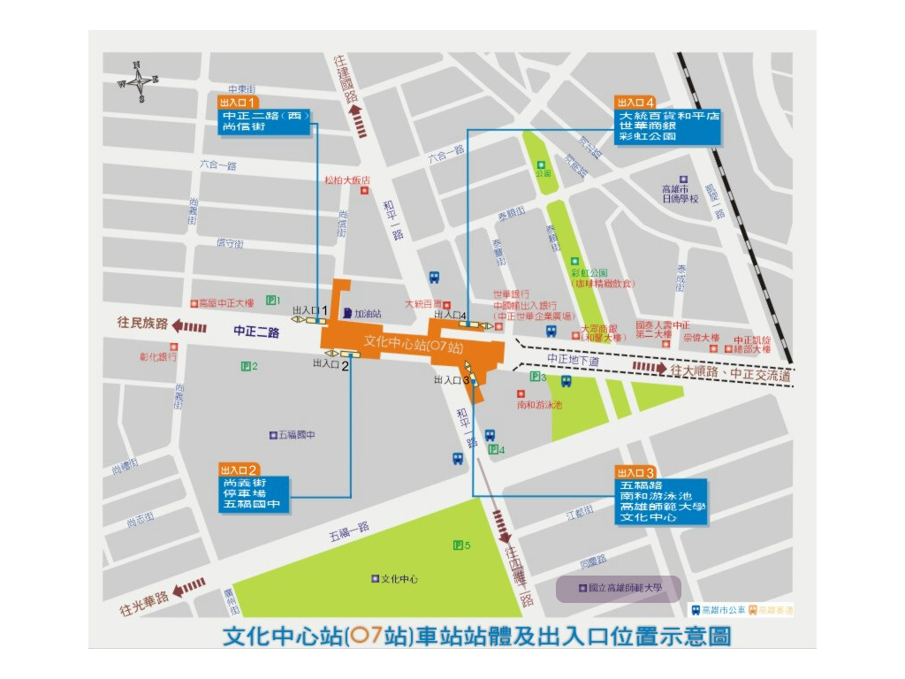
不要下錯交流道) -> 右轉中正一路（不要下地下道）-> (約1.5KM)看到鐵路平交道

(走中間車道)--> (轉左上方) 五福一路 --> 左轉和平一路 --> 高雄師大
5.和平校區街道位置圖： http://www.nknu.edu.tw/html/m2.htm

6.和平校區建物配置圖：http://www.nknu.edu.tw/nknumap/
